จีน หยานไถ ชิงเต่า 5 วัน 4 คืน ซุปตาร์...ชิงเต่า หยานไถ พบรักเมืองสไตล์ยุโรป
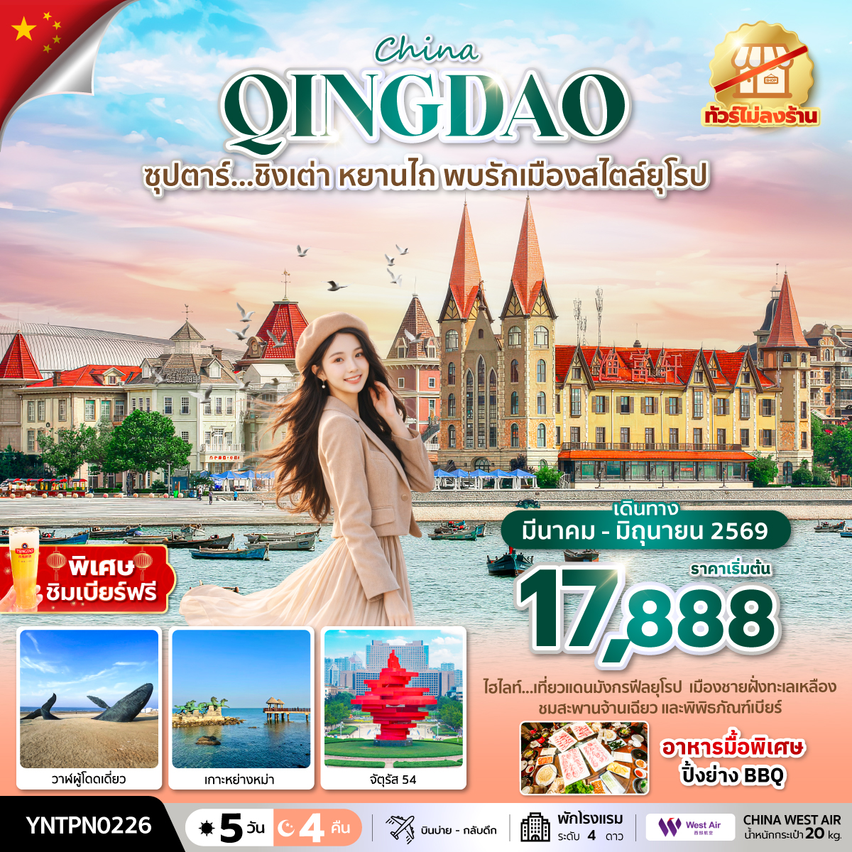
กำหนดการเดินทาง มีนาคม - มิถุนายน 2569
- เที่ยวแดนมังกรฟีลยุโรป เมืองแห่งทะเลชิงเต่า
- ชมไฮไลท์ จัตุรัสห้าสี่ ประติมากรรมวาฬผู้โดดเดี่ยว
- ชมสถานที่เคยเป็นแหล่งผลิตภัณฑ์เบียร์ พิพิธภัณฑ์เบียร์ พร้อมชิมเบียร์ฟรี และโรงบ่มไวน์ พร้อมชิมไวน์ฟรี
“มีน้ำดื่มบริการบนรถบัสวันละ 1 ขวด”
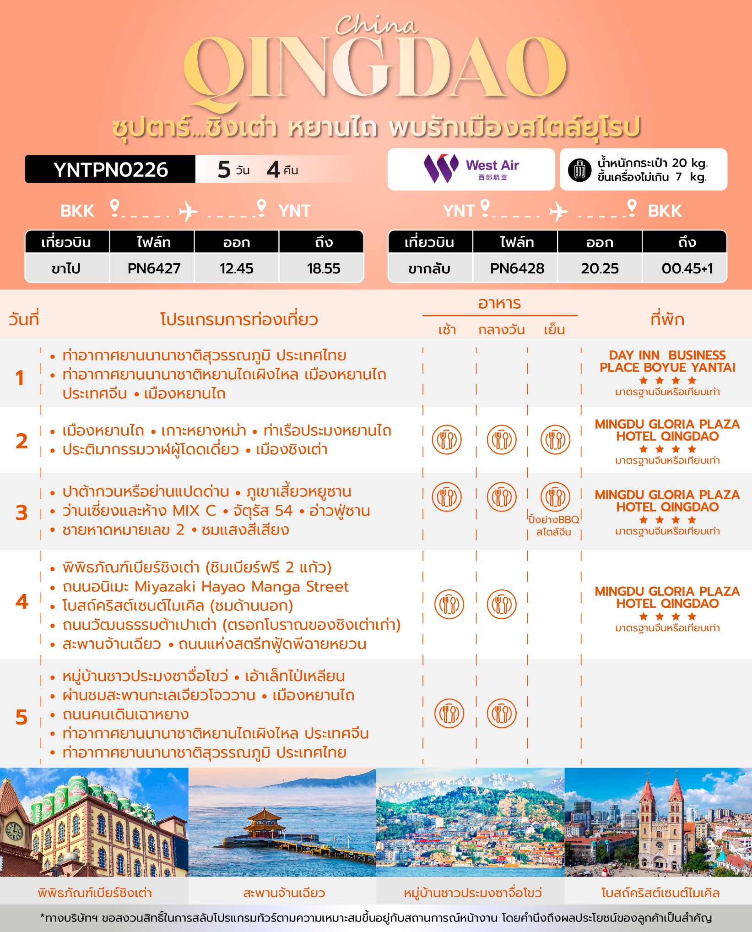
วันเดินทาง | ราคาผู้ใหญ่ | ราคาทัวร์ไม่รวมตั๋วเครื่องบิน | พักเดี่ยว
31 มีนาคม - 04 เมษายน 2569 | 17,888 | 12,888 | 4,000
07 - 11 เมษายน 2569 | 20,888 | 15,888 | 4,000
14 - 18 เมษายน 2569  ช่วงวันหยุดวันสงกรานต์ | 22,888 | 17,888 | 4,000
21 - 25 เมษายน 2569 | 19,888 | 14,888 | 4,000
28 เมษายน - 02 พฤษภาคม 2569  ช่วงวันหยุดวันแรงงาน | 20,888 | 15,888 | 4,000
05 - 09 พฤษภาคม 2569 | 19,888 | 14,888 | 4,000
12 - 16 พฤษภาคม 2569 | 19,888 | 14,888 | 4,000
19 - 23 พฤษภาคม 2569 | 18,888 | 13,888 | 4,000
26 - 30 พฤษภาคม 2569 | 19,888 | 14,888 | 4,000
02 - 06 มิถุนายน 2569  ช่วงวันหยุดวันเฉลิมพระชนมพรรษา สมเด็จพระนางเจ้าสุทิดาฯ พระบรมราชินี | 20,888 | 15,888 | 4,000
09 - 13 มิถุนายน 2569 | 19,888 | 14,888 | 4,000
16 - 20 มิถุนายน 2569 | 19,888 | 14,888 | 4,000
23 - 27 มิถุนายน 2569 | 19,888 | 14,888 | 4,000
ราคาไม่รวมค่าทิปมัคคุเทศก์ท้องถิ่น คนขับรถท้องถิ่น
ตามธรรมเนียม ท่านละ 2,000 บาท/ท่าน/ทริป (ยกเว้นเด็กต่ำกว่า 2 ขวบ)
สำหรับหัวหน้าทัวร์จากเมืองไทย (ตามความพึงพอใจในการบริการ)
ราคาเด็กอายุต่ำกว่า 2 ปีบริบูรณ์ (INFANT) 5,000 บาท
วันแรก ท่าอากาศยานนานาชาติสุวรรณภูมิ ประเทศไทย - ท่าอากาศยานนานาชาติหยานไถเผิงไหล
เมืองหยานไถ ประเทศจีน - เมืองหยานไถ
09.30 น. สมาชิกทุกท่านพร้อมกัน ณ ท่าอากาศยานนานาชาติสุวรรณภูมิ ประเทศไทย ชั้น 4 โดยมีเจ้าหน้าที่ส่งทัวร์และหัวหน้าทัวร์ คอยต้อนรับและแจกเอกสารการเดินทาง จากนั้นนำท่านเช็คอินและโหลดสัมภาระ เคาท์เตอร์เช็คอินสายการบินเวสต์แอร์ (PN)
12.45 น. ออกเดินทางสู่ ท่าอากาศยานนานาชาติหยานไถเผิงไหล เมืองหยานไถ ประเทศจีน โดยสายการบินเวสต์แอร์ (PN) เที่ยวบินที่ PN6427 (ไม่มีบริการอาหารว่างบนเครื่อง)
18.55 น. เดินทางถึง ท่าอากาศยานนานาชาติหยานไถเผิงไหล ประเทศจีน ผ่านพิธีการตรวจคนเข้าเมืองและศุลกากรตามขั้นตอนเรียบร้อยแล้วนำท่านรับสัมภาระ (เวลาท้องถิ่นประเทศจีนเร็วกว่าเวลาประเทศไทย 1 ชั่วโมง)
เมืองหยานไถ เป็นเมืองชายฝั่งทะเลที่สวยงามและสำคัญในมณฑลซานตง ประเทศจีน โดดเด่นเรื่องทิวทัศน์ทะเลที่สวยงาม ประวัติศาสตร์อันยาวนานโดยเฉพาะเรื่องเล่า "แปดเซียนข้ามทะเล" สถาปัตยกรรมยุคอาณานิคมที่ผสมผสานกลิ่นอายญี่ปุ่น อากาศดี และเป็นแหล่งผลิตแอปเปิลขึ้นชื่อ เหมาะสำหรับการท่องเที่ยวพักผ่อน
ที่พัก DAY INN BUSINESS PLACE BOYUE YANTAI ระดับ 4 ดาวมาตรฐานจีนหรือเทียบเท่า

วันที่สอง เมืองหยานไถ - เกาะหยางหม่า - ท่าเรือประมงหยานไถ - ประติมากรรมวาฬผู้โดดเดี่ยว - เมืองชิงเต่า

เช้า บริการอาหารเช้า ณ ห้องอาหารของโรงแรม
นำท่านชม เกาะหยางหม่า ตั้งอยู่ทางตอนเหนือของเขตมู่ผิง เมืองหยานไถ มีพื้นที่ 14.9 ตารางกิโลเมตร เกาะแห่งนี้มีสภาพอากาศที่น่ารื่นรมย์ ฤดูหนาวอากาศอบอุ่นและฤดูร้อนเย็นสบาย เหมาะอย่างยิ่งสำหรับการพักผ่อนและพักผ่อน และอาจกล่าวได้ว่าเกาะแห่งนี้เป็นมัลดีฟส์ของจีน เกาะหยางหม่ามีประวัติศาสตร์อันยาวนาน ตำนานเล่าขานว่าเมื่อจิ๋นซีฮ่องเต้เสด็จประพาสทางตะวันออก พระองค์ได้ทรงเลี้ยงม้าหลวงไว้ที่นี่ และทรงขนานนามเกาะนี้ว่า "เกาะเพาะพันธุ์ม้าหลวง" จึงเป็นที่มาของชื่อเกาะหยางหม่า

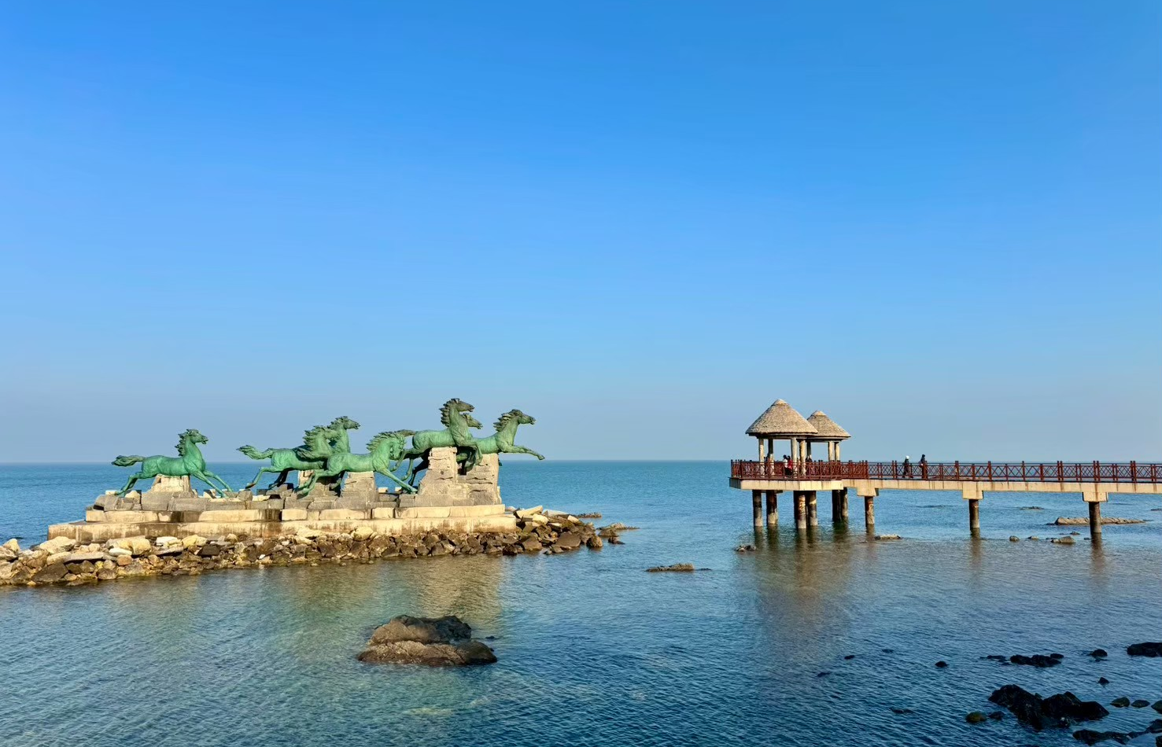
นำท่านชมความสวยงาม ท่าเรือประมงหยานไถ มีอาคารสไตล์ยุโรปที่สวยงาม ท่าเรือมีทิวทัศน์สวยงาม มีบ่อน้ำพุร้อน ร้านอาหาร ร้านกาแฟ และพิพิธภัณฑ์ฉลามวาฬ เป็นสถานที่ที่เหมาะสำหรับการพักผ่อนหย่อนใจและความบันเทิง ยังมีวิวทิวทัศน์ที่สวยงาม
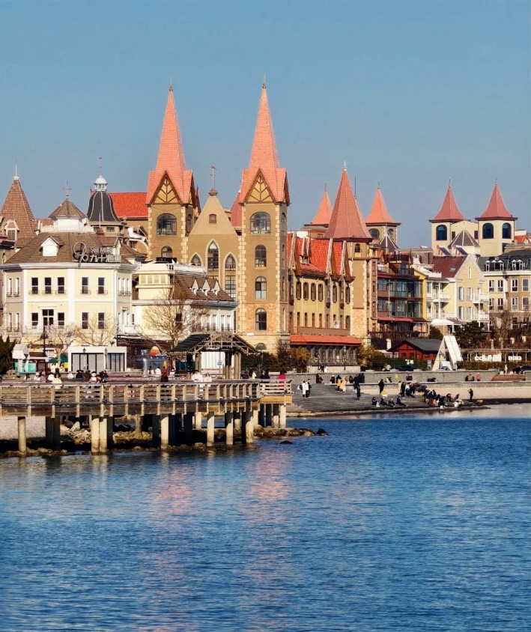
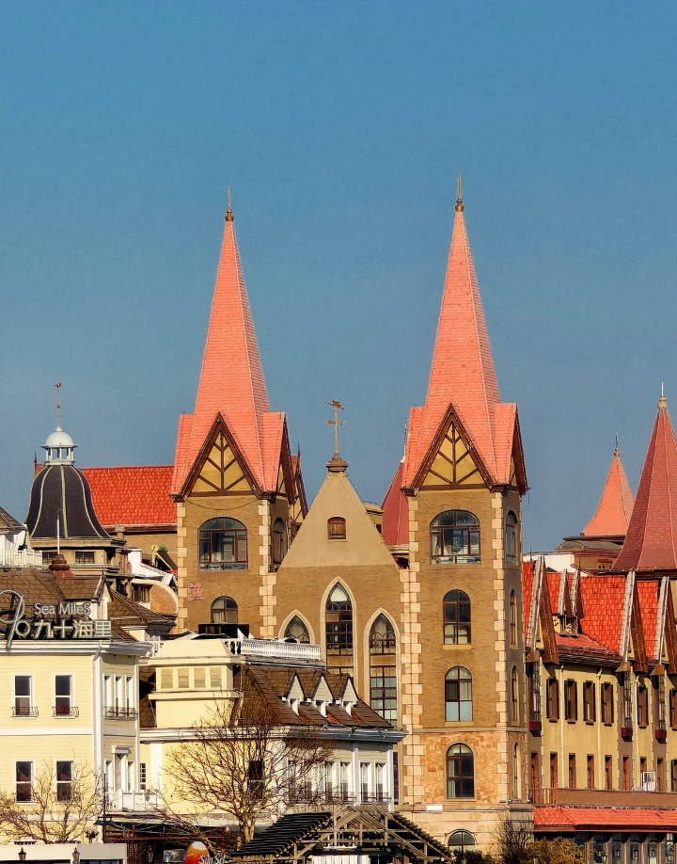
กลางวัน บริการอาหารกลางวัน ณ ภัตตาคารอาหารพื้นเมือง
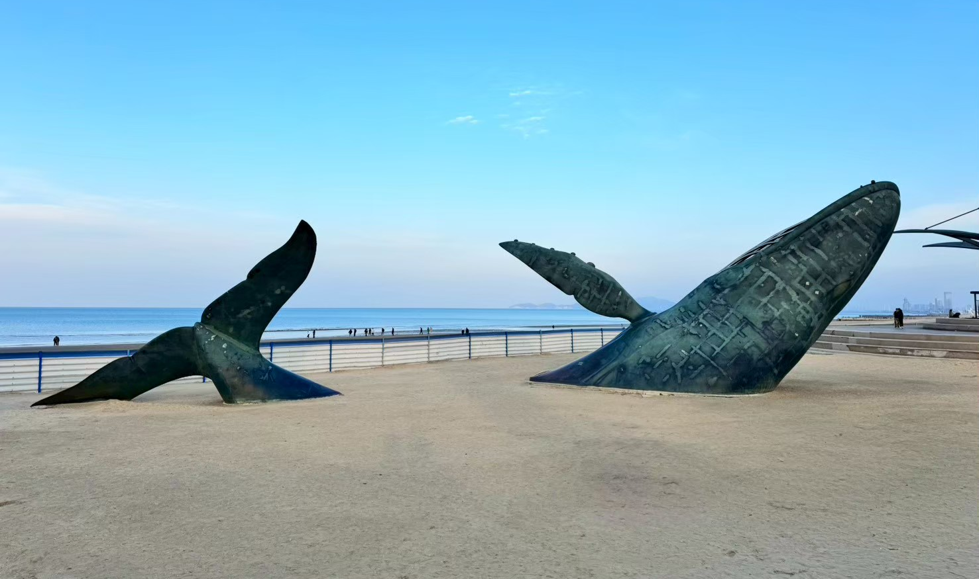
นำท่านถ่ายรูปกับ ประติมากรรมวาฬผู้โดดเดี่ยว ออกแบบโดยสยง ซื่อเทาและหลี่ เจิน จากวิทยาลัยวิจิตรศิลป์กลาง ประติมากรรมชิ้นนี้สร้างขึ้นในปี พ.ศ. 2557 และเสร็จสมบูรณ์ในปี พ.ศ. 2559 เดิมทีประติมากรรมนี้มีชื่อว่า "ลมหายใจลึก" สื่อถึงพลังชีวิตอันเปี่ยมล้นของวาฬที่กระโดดขึ้นมาจากน้ำ ชาวบ้านเรียกรูปปั้นนี้ว่า "วาฬผู้โดดเดี่ยว" เนื่องจากท่าทางที่เกยตื้น และปัจจุบันรูปปั้นนี้ได้กลายเป็นสัญลักษณ์ทางวัฒนธรรมที่สำคัญของเมืองหยานไถ ให้ท่านได้ถ่ายรูปตามอัธยาศัย

นำท่านเดินทางสู่ เมืองชิงเต่า (ใช้ระยะเวลาในการเดินทางประมาณ 3 ชั่วโมง)
เย็น รับประทานอาหารเย็น ณ ภัตตาคารอาหารพื้นเมือง
ที่พัก MINGDU GLORIA PLAZA HOTEL QINGDAO ระดับ 4 ดาวมาตรฐานจีนหรือเทียบเท่า

วันที่สาม ปาต้ากวนหรือย่านแปดด่าน - ภูเขาเสี้ยวหยูซาน - ว่านเซี่ยงและห้าง MIX C - จัตุรัส 54 -
อ่าวฟู่ซาน - ชายหาดหมายเลข 2 - ชมแสงสีเสียง
เช้า บริการอาหารเช้า ณ ห้องอาหารของโรงแรม
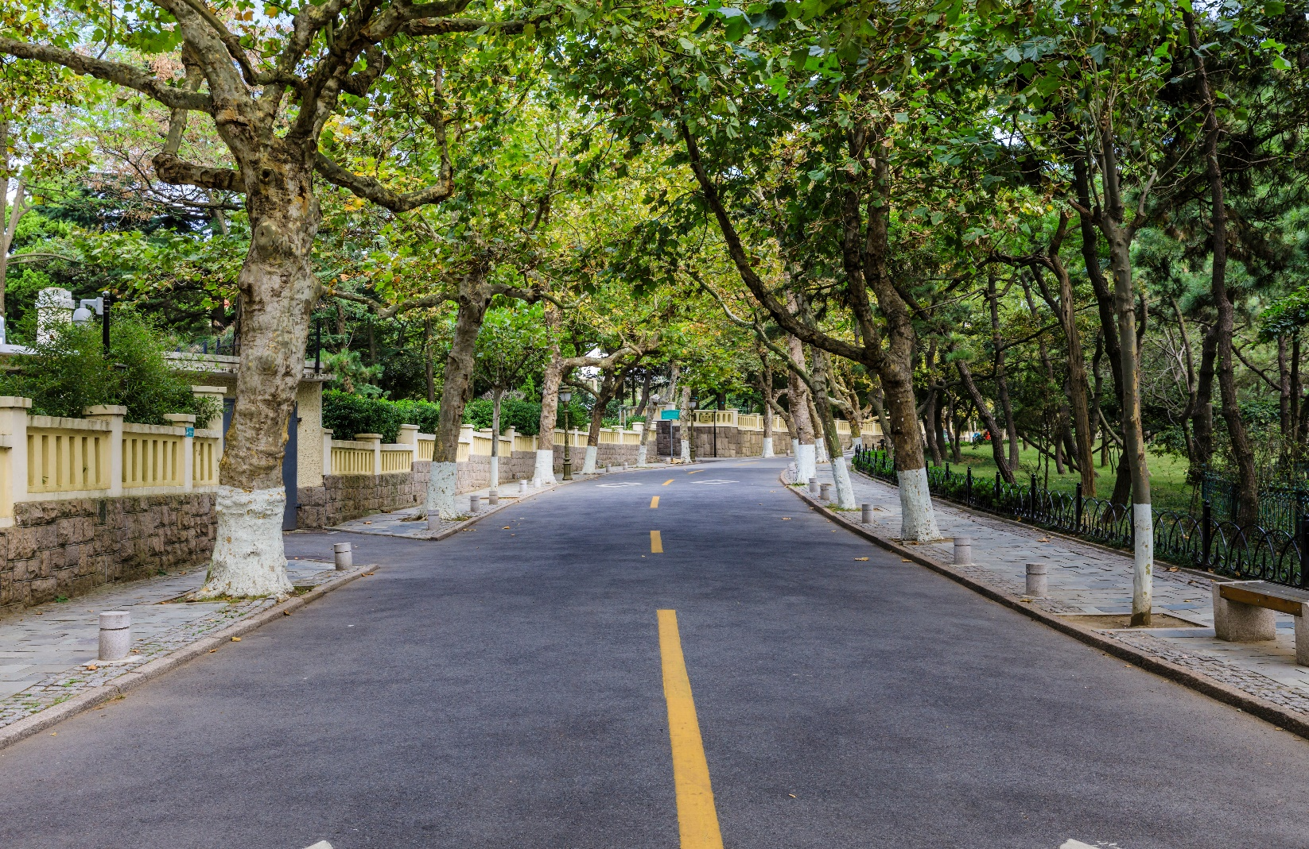
นำท่านชม ปาต้ากวนหรือย่านแปดด่าน เป็นแหล่งท่องเที่ยวสำคัญและมีชื่อเสียงแห่งหนึ่งของเมืองชิงเต่า ที่นี่เริ่มสร้างขึ้นเมื่อร้อยกว่าปีก่อน โดยชื่อมีความหมายว่า ด่านสำคัญโบราณ 8 ด่าน โดยมีสถาปัตยกรรมของ 20 กว่าประเทศที่แตกต่างกัน เช่น เยอรมนี ญี่ปุ่น อังกฤษและฝรั่งเศส ปัจจุบันได้รับการบูรณะให้คงสภาพเดิมไว้ บรรยากาศรอบ ๆ เต็มไปด้วยความร่มรื่นของต้นไม้ใหญ่และสวนดอกไม้ที่เปลี่ยนตามฤดูกาล โดยเฉพาะช่วงฤดูใบไม้ผลิและฤดูใบไม้ร่วง

นำท่านสู่ ภูเขาเสี้ยวหยูซาน เนินเขาขนาดเล็กที่ตั้งอยู่ใจกลางเมืองชิงเต่า หนึ่งในจุดชมวิวที่งดงามที่สุดของเมือง จากยอดเขาท่านจะได้ชมทัศนียภาพแบบพาโนรามาของชายฝั่งทะเล อาคารบ้านเรือนสไตล์ยุโรปหลังคาสีส้ม โบสถ์เซนต์ไมเคิล และสะพานเจียเชี่ยวอันโด่งดัง ท่ามกลางอากาศบริสุทธิ์และสายลมทะเลพัดผ่าน
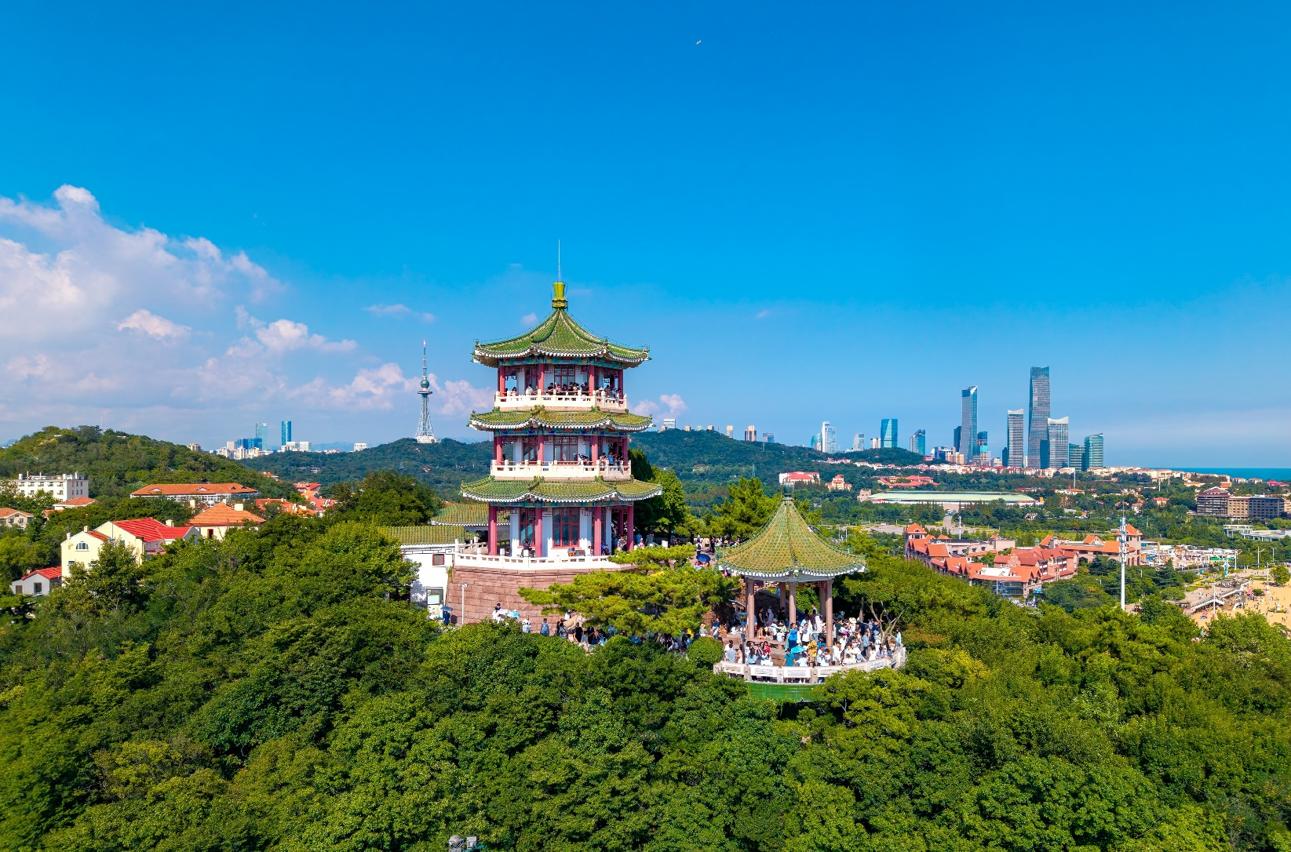

กลางวัน บริการอาหารกลางวัน ณ ภัตตาคารอาหารพื้นเมือง
นำท่านอิสระช็อปปิ้งที่ ว่านเซี่ยงและห้าง MIX C เป็นสถานที่ที่นักท่องเที่ยวและคนท้องถิ่นนิยม มาเดินเล่น ช็อปปิ้ง และลิ้มลอง อาหารอร่อยๆ แหล่งรวมร้านค้ามากมาย
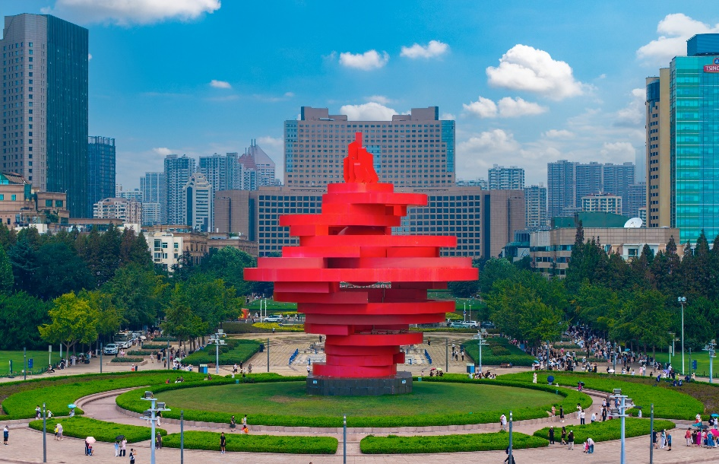
นำท่านชมแลนด์มาร์คสำคัญ จัตุรัส 54 แลนด์มาร์คอันโดดเด่นของเมืองชิงเต่า ตั้งอยู่บริเวณ อ่าวฟู่ซาน เป็นพื้นที่สาธารณะที่ให้ชาวเมืองและนักท่องเที่ยวได้มาเดินเล่นผ่อนคลายกับบรรยากาศแสนสบายของเมืองและริมชายฝั่งทะเลซึ่งย่านนี้ได้ตั้งชื่อมาจากการเคลื่อนไหวในการเรียกร้องการเป็นอิสระจากเยอรมนีในวันที่ 4 พฤษภาคม ค.ศ. 1919 สัญลักษณ์ของที่นี่ก็คืองานศิลปะที่คล้ายกับการหมุนของลมในเดือนพฤษภาคมที่มีสีแดงสด เป็นแลนด์มาร์คที่ทำให้พื้นที่แห่งนี้มีเอกลักษณ์เฉพาะตัวและน่ามาเที่ยวชมมาก
นำท่านสู่ ชายหาดหมายเลข 2 หนึ่งในชายหาดยอดนิยมที่สุดของเมืองชิงเต่ารายล้อมด้วยภูเขา สถานที่แห่งนี้ขึ้นชื่อในความงดงามของแนวชายฝั่งที่ทอดยาว หาดทรายเนียนละเอียด น้ำทะเลใสสะอาด และบรรยากาศที่ผสมผสานระหว่างธรรมชาติและสถาปัตยกรรมเมืองเก่าได้อย่างลงตัวและท่านจะได้เห็นแสงสีที่ทอดยาวอย่างสวยงาม
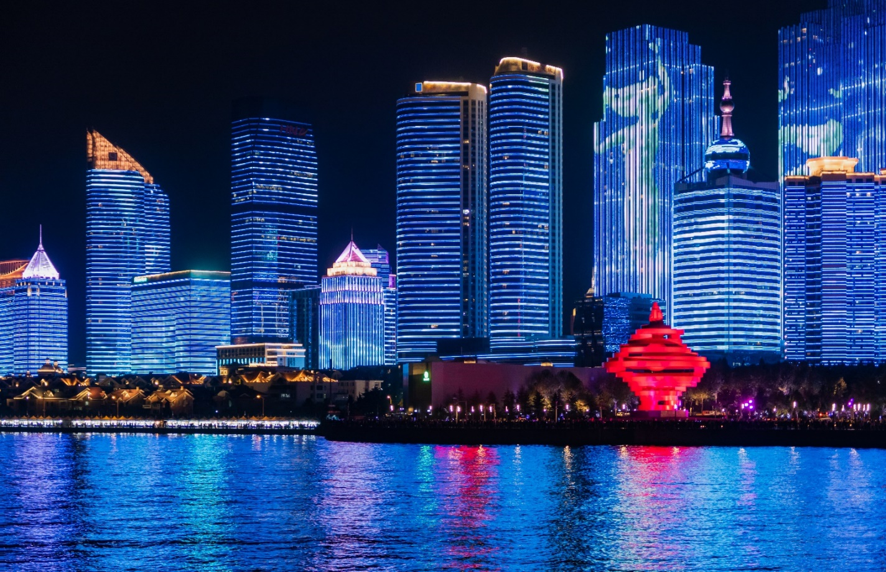
ยามเย็นใกล้พบค่ำ นำท่าน ชมแสงสีเสียง ซึ่งเป็นจุดไฮไลท์ในยามค่ำคืนที่ท่านจะได้ตึกต่างๆมีแสงไฟสาดส่องไปที่ตึกต่างๆที่เรียงรายอยู่ริมทะเล ให้ท่านได้เก็บภาพความประทับใจตามอัธยาศัย

เย็น รับประทานอาหารเย็น ณ ภัตตาคาร เมนูพิเศษ ปิ้งย่าง BBQ สไตล์จีน!!
ที่พัก MINGDU GLORIA PLAZA HOTEL QINGDAO ระดับ 4 ดาวมาตรฐานจีนหรือเทียบเท่า

วันที่สี่ พิพิธภัณฑ์เบียร์ชิงเต่า (ชิมเบียร์ฟรี 2 แก้ว) - ถนนอนิเมะ Miyazaki Hayao Manga Street -
โบสถ์คริสต์เซนต์ไมเคิล (ชมด้านนอก) - ถนนวัฒนธรรมต้าเปาเต่า (ตรอกโบราณของชิงเต่าเก่า) -
สะพานจ้านเฉียว - ถนนแห่งสตรีทฟู้ดพีฉายหยวน
เช้า บริการอาหารเช้า ณ ห้องอาหารของโรงแรม
นำท่านเปิดประตูสู่ตำนานเบียร์ร้อยปีที่ พิพิธภัณฑ์เบียร์ชิงเต่า (ชิมเบียร์ฟรี 1 แก้ว) ก้าวเข้าสู่โลกแห่งฟองเบียร์และประวัติศาสตร์ที่มีชีวิตชีวาที่พิพิธภัณฑ์เบียร์ชิงเต่า ถือเป็นจุดกำเนิดของเบียร์ที่โด่งดังที่สุดของจีน ที่ซึ่งได้รับมรดกทางวัฒนธรรมจากเยอรมันเมื่อปี ค.ศ.1903 ได้ผสมผสานกับวัฒนธรรมจีนอย่างลงตัว เดินย้อนเวลาไปในอาคารอิฐแดงเก่าแก่สไตล์โกธิค สัมผัสกลิ่นหอมของมอลต์และฮอปส์ที่อบอวลไปทั่วพร้อมชมเครื่องจักรต้มเบียร์ทองแดงขนาดยักษ์ที่เคยใช้งานจริง และปิดท้ายทริปด้วยการชิมเบียร์สดที่ส่งตรงจากถังหมัก
(หมายเหตุ : เดือนมีนาคมเป็นต้นไปของทุกปี เป็นช่วงฤดูกาลท่องเที่ยวของเมืองชิงเต่า บัตรเข้าชมพิพิธภัณฑ์เบียร์ค่อนข้างมีจำกัดเนื่องจากเป็นที่ต้องการของทั้งทัวร์ไทยและทัวร์ในประเทศ ทางบริษัทฯ มีความตั้งใจที่จะจองบัตรเข้าชมมาให้ได้ หากในกรณีที่บัตรเข้าชมเต็มและไม่สามารถจองได้ ขอสงวนสิทธิ์เปลี่ยนแปลงโปรแกรมเป็นชมโรงงานเบียร์แทนตามความเหมาะสม โดยไม่ต้องแจ้งให้ทราบล่วงหน้า)
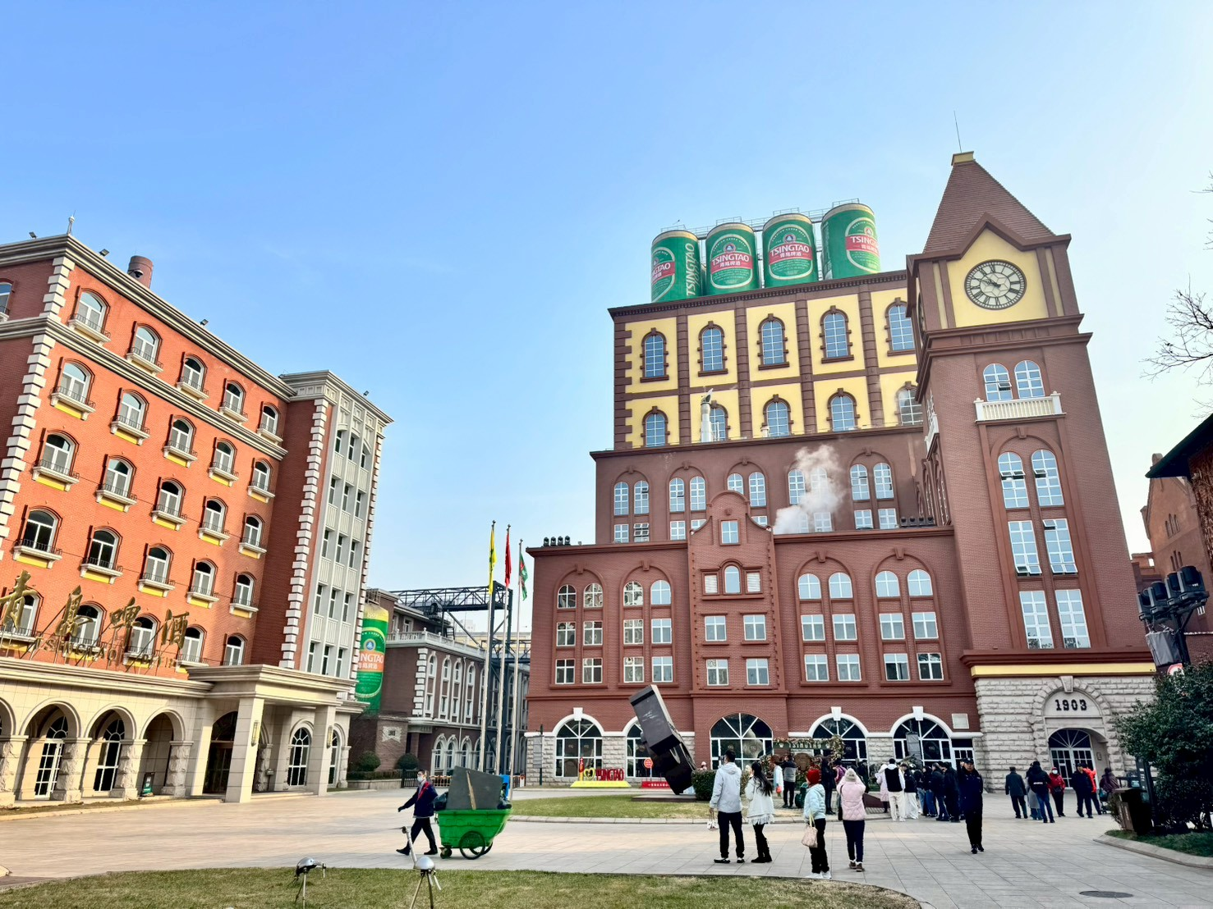
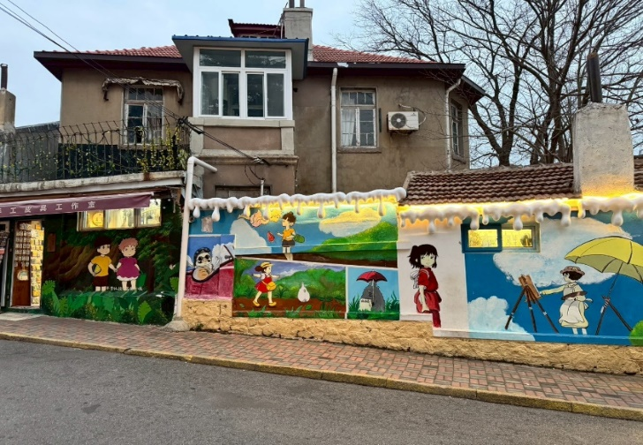
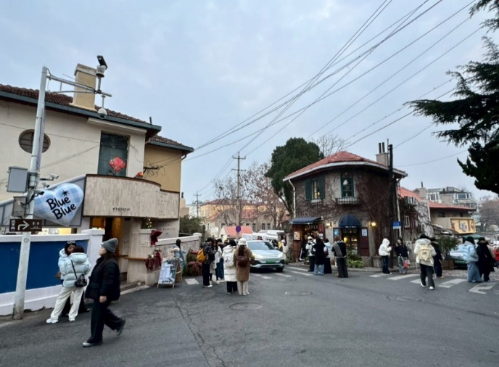
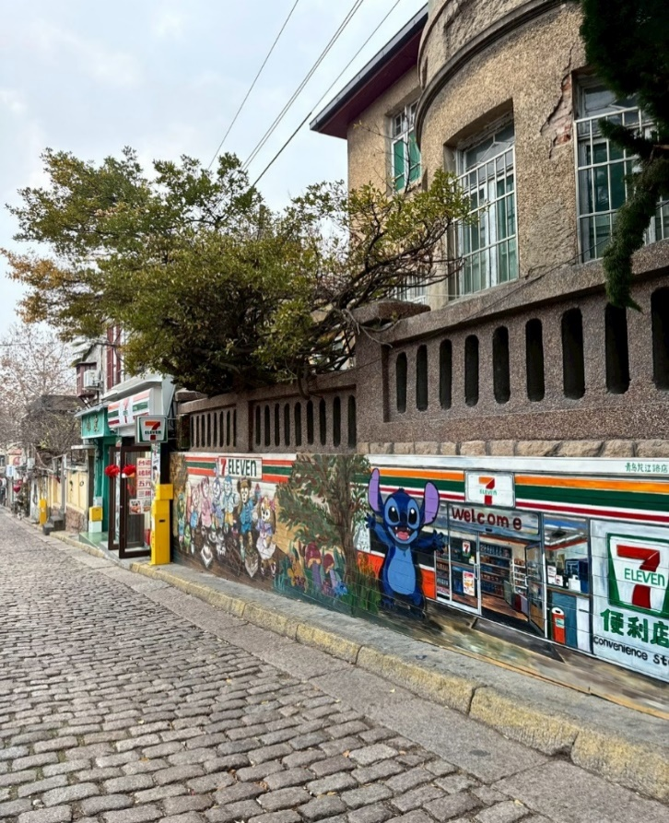
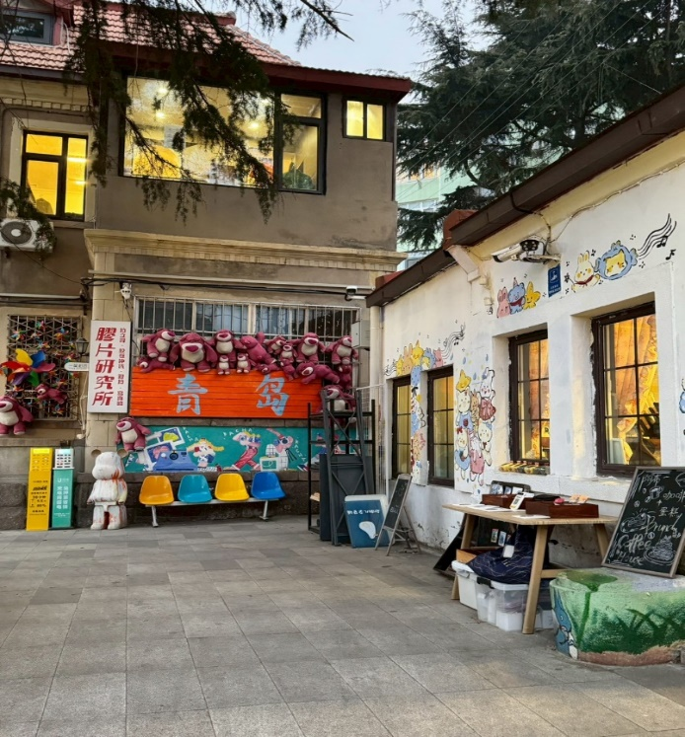
จากนั้นนำท่านชม ถนนอนิเมะ Miyazaki Hayao Manga Street ถนนเส้นนี้ตั้งอยู่ในย่านซื่อหนาน เมืองชิงเต่า ตรงสี่แยกถนนหลงเจียงและถนนหวงเซียน ให้ความรู้สึกราวกับหลุดออกมาจากหนังสือการ์ตูนที่ตัดผ่านกาลเวลา ที่นี่ไม่มีคลื่นซัดสาด แต่กลับเป็นโลกแห่งเทพนิยายที่ถักทอด้วยสีสันและเถาวัลย์กำแพงเก่าแก่ที่ปกคลุมไปด้วยต้นไม้เขียวขจี กราฟฟิกสีสันสดใส และป้ายไม้ของร้านกาแฟ ล้วนสร้างบรรยากาศผ่อนคลายราวกับหลุดออกมาจากการ์ตูนของมิยาซากิ กลายเป็นจุดสนใจของกล้องนับไม่ถ้วน กำแพงที่วาดขึ้นด้วยมือตรงหัวมุมถนนเป็นภาพที่สมบูรณ์

นำท่านแวะถ่ายภาพ โบสถ์คริสต์เซนต์ไมเคิล (ชมด้านนอก) หนึ่งในสถาปัตยกรรมสำคัญสร้างขึ้นโดยมิชชันนารีชาวเยอรมันในสมัยอาณานิคม มีรูปแบบสถาปัตยกรรมโกธิกอันวิจิตรงดงาม โดดเด่นด้วยหอคู่อิฐสีแดงและหน้าต่างกระจกสีที่สะท้อนแสงแดดอย่างสวยงาม โบสถ์แห่งนี้เปรียบเสมือนเครื่องหมายแห่งศรัทธาและเป็นจุดถ่ายภาพยอดนิยม (ราคาไม่รวมค่าเข้าชมภายในโบสถ์ประมาณ 10 หยวน/ท่าน)
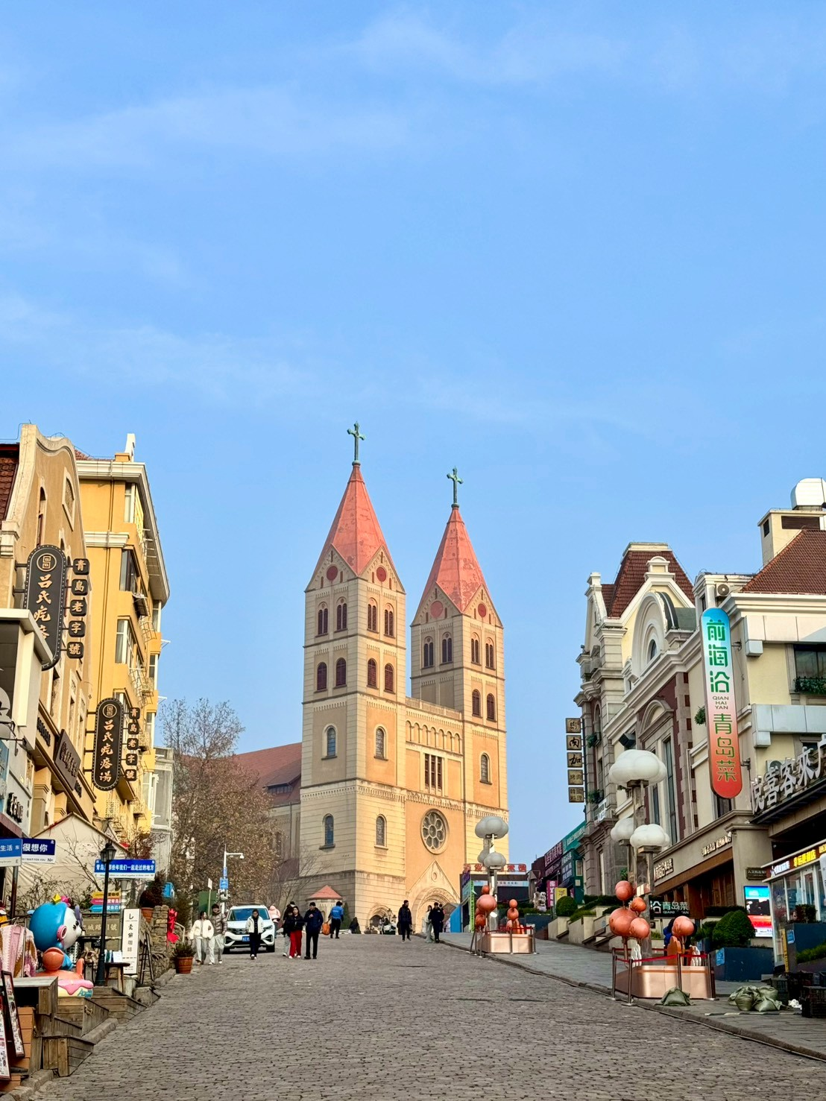

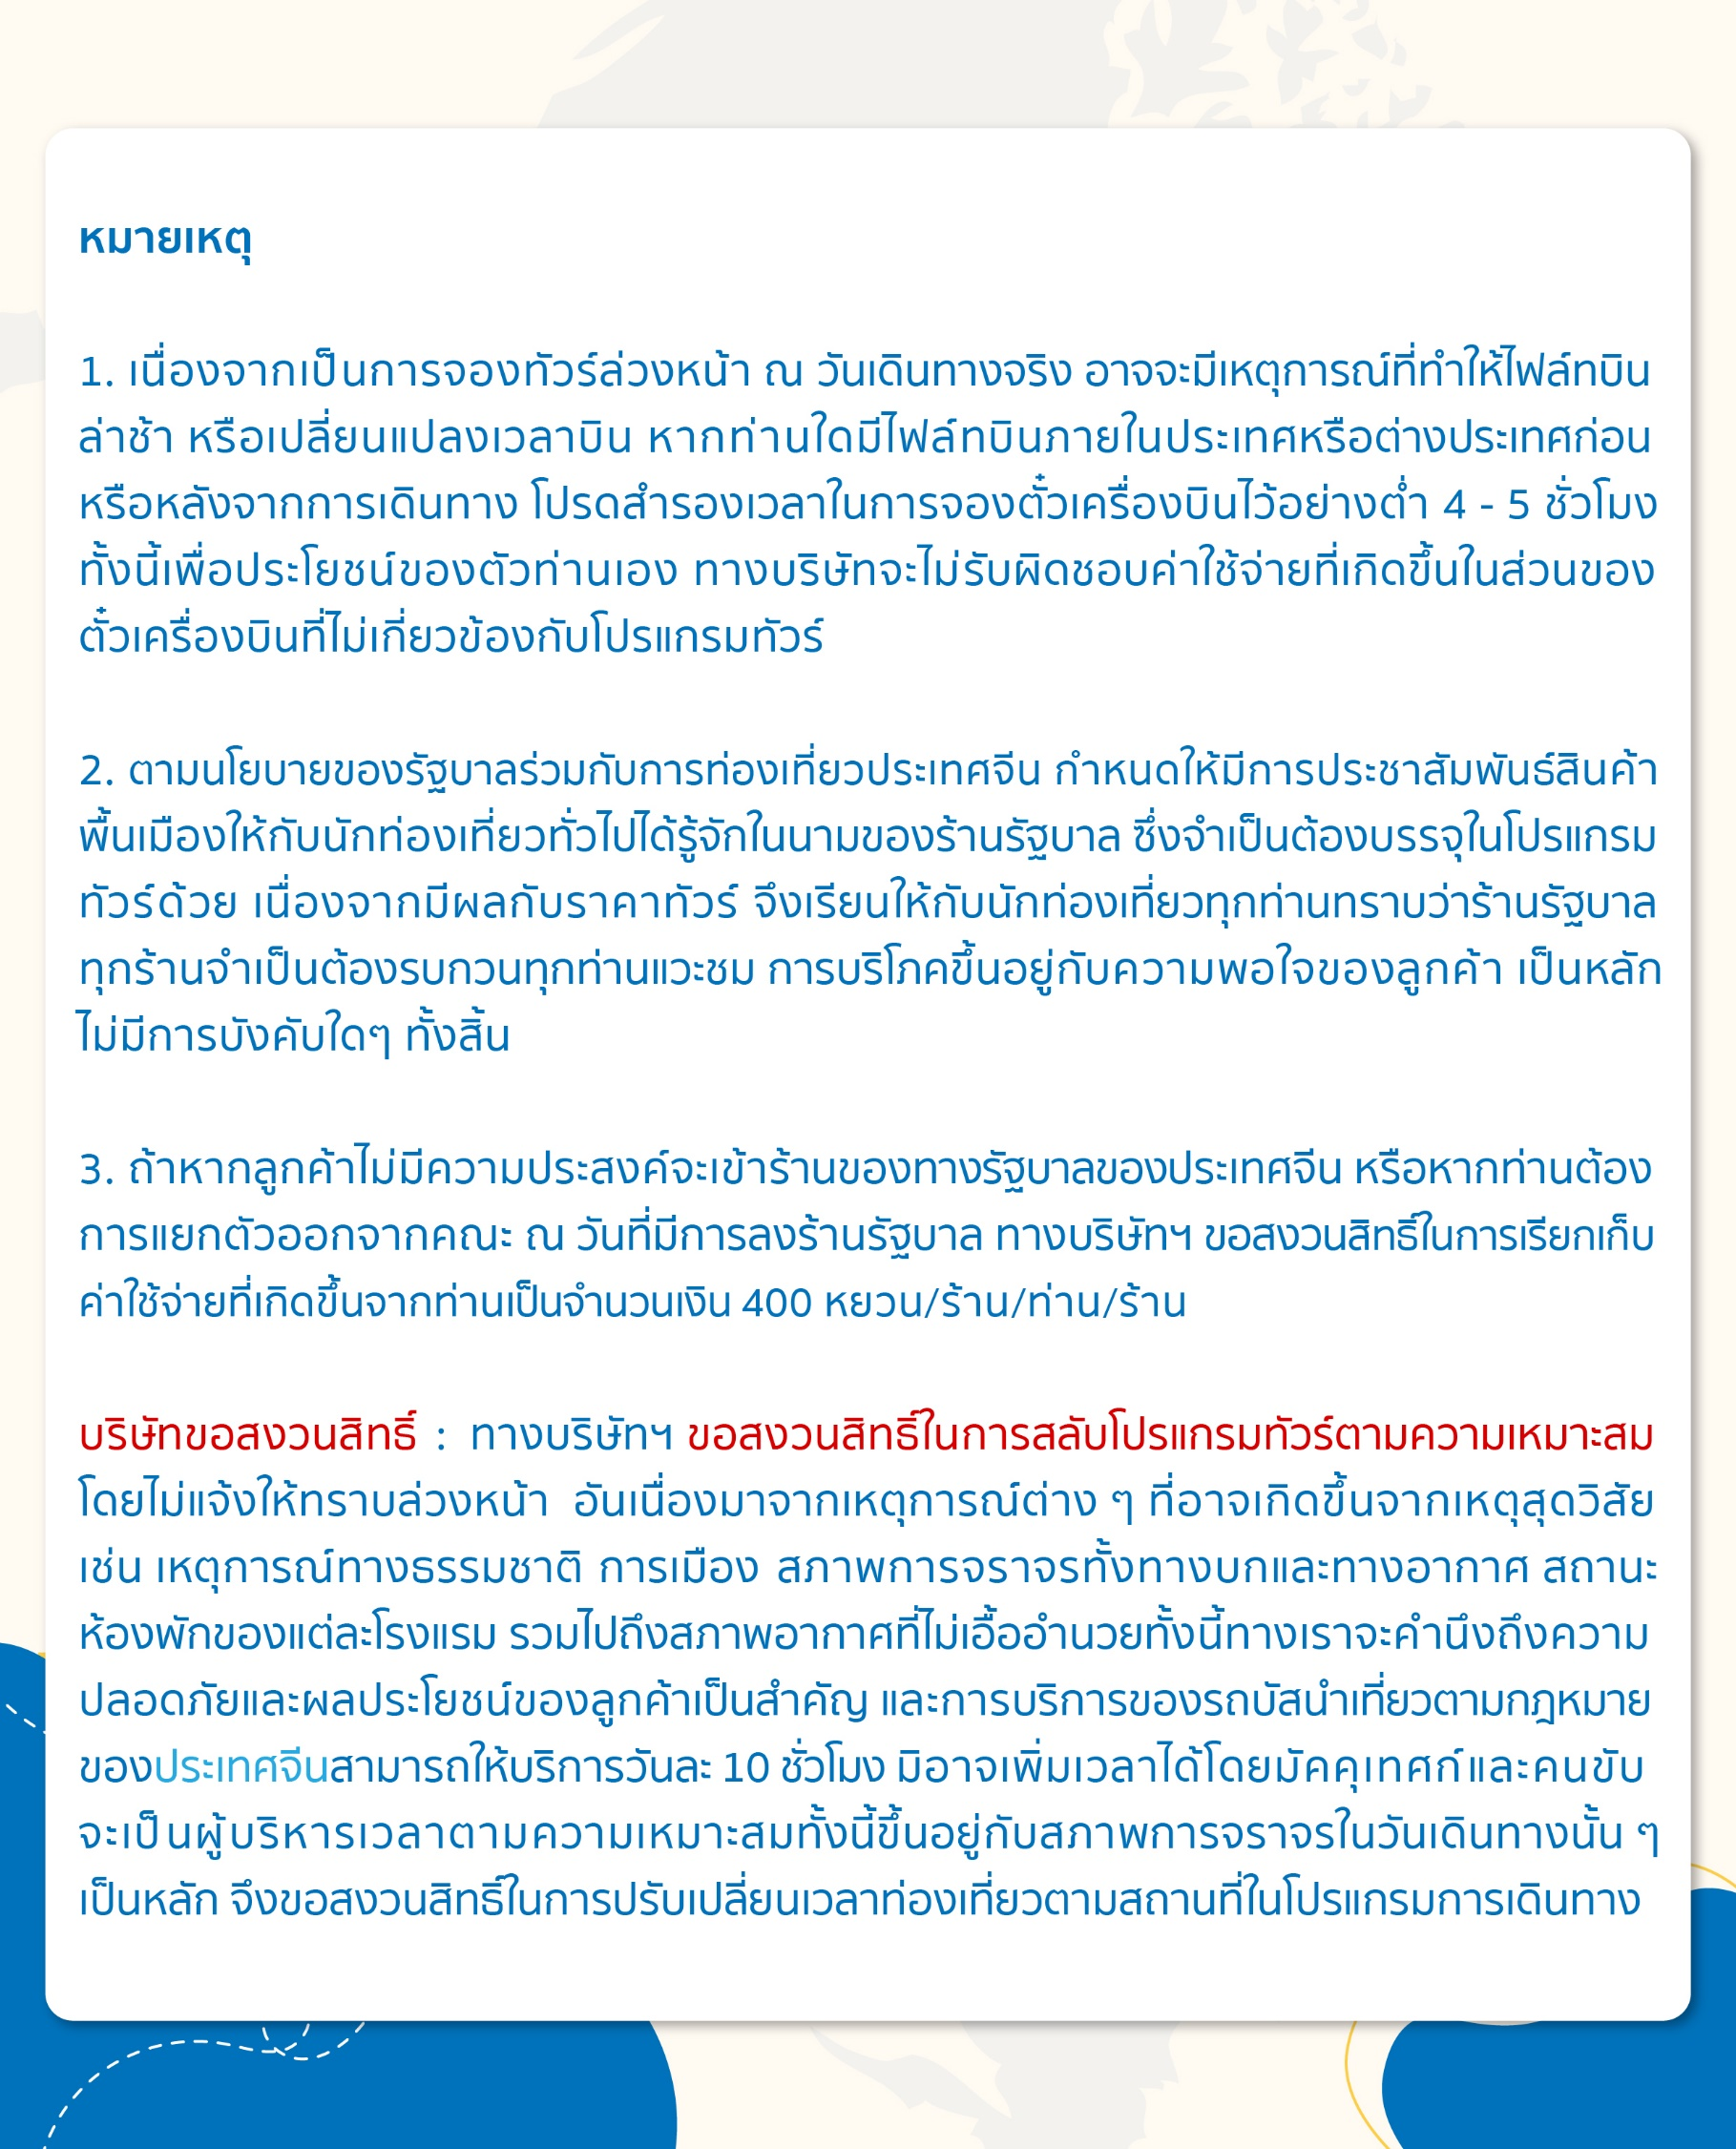
กลางวัน บริการอาหารกลางวัน ณ ภัตตาคารอาหารพื้นเมือง
นำท่านสู่ ถนนวัฒนธรรมต้าเปาเต่า (ตรอกโบราณของชิงเต่าเก่า) ถนนสายสำคัญที่ผสมผสาน วัฒนธรรมและประวัติศาสตร์ได้อย่างลงตัว ภายในมีร้านค้าต่างๆ มากมายให้นักท่องเที่ยวได้เลือกช้อปปิ้ง สถานที่แห่งนี้ได้รับการพัฒนาเป็นแหล่งท่องเที่ยวสำคัญ พร้อมทั้งเป็น ย่านการค้าและเขตเศรษฐกิจคึกคักของเมืองชิงเต่า

นำท่านชม สะพานจ้านเฉียว แลนด์มาร์กสำคัญและสัญลักษณ์ของเมืองชิงเต่า สะพานแห่งนี้ทอดยาวสู่ทะเลจากชายฝั่งใจกลางเมือง สร้างขึ้นตั้งแต่สมัยราชวงศ์ชิง มีความยาวประมาณ 440 เมตร เป็นจุดชมวิวทะเลยอดนิยม ท่านสามารถเพลิดเพลินกับบรรยากาศชายทะเล และวิวอ่าวชิงเต่าอันกว้างไกล อีกทั้งยังเป็นจุดถ่ายภาพยอดนิยมที่มองเห็นภาพเมืองชิงเต่าตัดกับท้องฟ้าและผืนน้ำสีฟ้าได้อย่างสวยงาม ปลายสะพานคือ “ศาลาฮุยหลาน” สไตล์จีนคลาสสิก ให้เดินเล่นรับลม ชมวิวทะเลแบบเพลิน ๆ ช่วงฤดูหนาวก็จะได้เจอกับฝูงนกนางนวลอพยพ ถือเป็นหนึ่งในสัญลักษณ์ประจำเมืองชิงเต่า
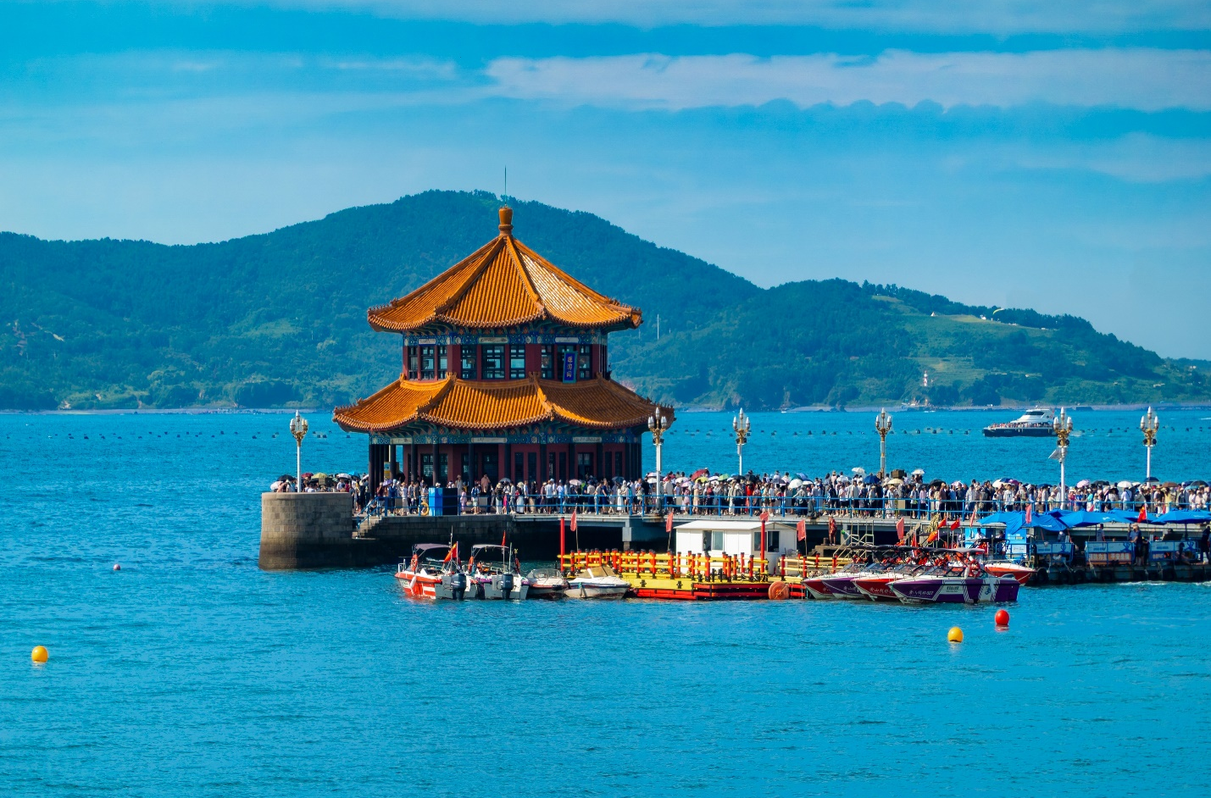

นำท่านได้ชิมอาหารทะเล ณ ถนนที่มีฉายาว่าเป็น ถนนแห่งสตรีทฟู้ดพีฉายหยวน เพราะเมื่อเราเดินลัดเลาะไปตามซอกซอยต่างๆ จะเจอร้านขายอาหารเรียงรายอยู่เต็มสองข้างทาง ไม่ว่าจะเมนูท้องถิ่น เมนูขึ้นชื่อสตรีทฟู้ด อาหารจีน อาหารตะวันตก อาหารทะเลปรุงสดใหม่ บาร์บีคิว หม่าล่า ขนมหวาน หรือแม้แต่เมนูแปลกๆ ก็มีให้ท่านได้เปิดประสบการณ์ลิ้มลองกัน
อิสระรับประทานอาหารเย็น ชิม ลิ้มรสอาหารพื้นถิ่นตามอัธยาศัยเพื่อความสะดวกในการท่องเที่ยว
ที่พัก MINGDU GLORIA PLAZA HOTEL QINGDAO ระดับ 4 ดาวมาตรฐานจีนหรือเทียบเท่า

วันที่ห้า หมู่บ้านชาวประมงซาจื่อโขว่ - เอ้าเล็ทไป่เหลียน - ผ่านชมสะพานทะเลเจียวโจววาน - เมืองหยานไถ
- ถนนคนเดินเฉาหยาง - ท่าอากาศยานนานาชาติหยานไถเผิงไหล ประเทศจีน - ท่าอากาศยานนานา
ชาติดอนเมือง ประเทศไทย
เช้า บริการอาหารเช้า ณ ห้องอาหารของโรงแรม
นำท่านได้ถ่ายรูปวิวสวยๆ บริเวณรอบนอก หมู่บ้านชาวประมงซาจื่อโขว่ เป็นหมู่บ้านชาวประมงที่มีชื่อเสียงและมีเอกลักษณ์ บ้านเรือนสีสันสดใสตั้งเรียงรายไปตามเนินเขาตัดกับน้ำทะเลสีฟ้า ทำให้เป็นจุดถ่ายภาพยอดนิยม เพราะมีทัศนียภาพที่คล้ายคลึงกับเมืองชายฝั่งยุโรปทางตอนใต้
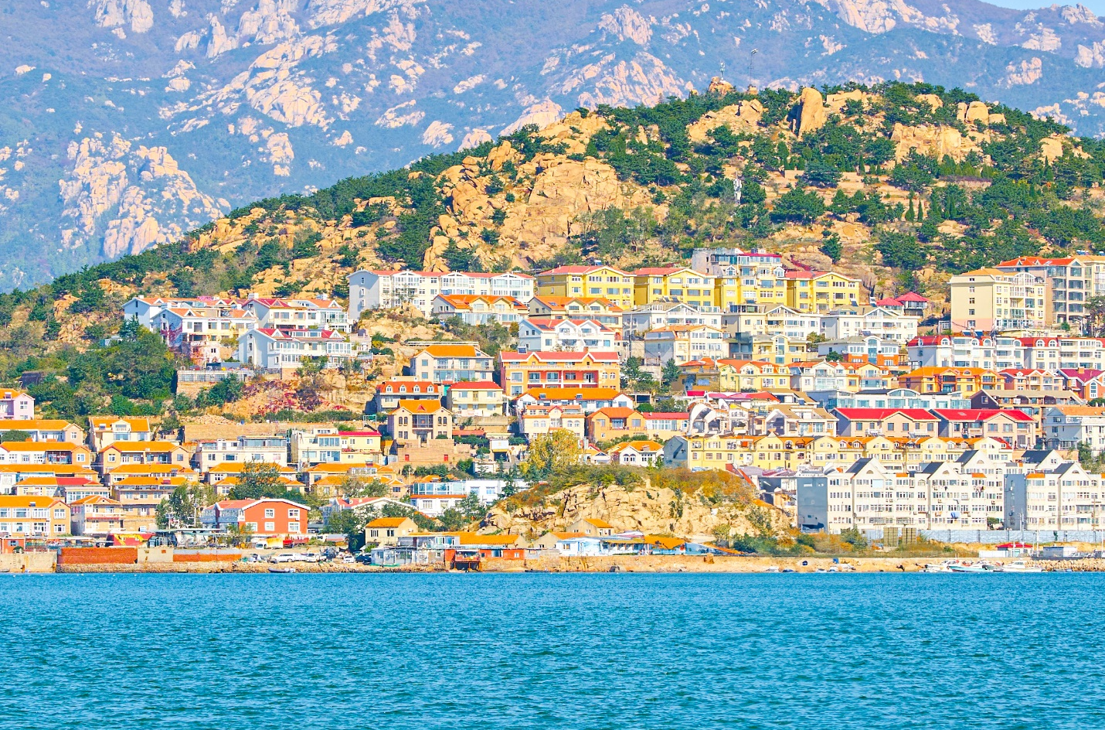

นำท่านอิสระช้อปปิ้ง เอ้าเล็ทไป่เหลียน ให้ท่านได้เลือกช้อปปิ้งซื้อสินค้าปบรนด์มากมาย ทั้งแบรนด์อินเตอร์และแบรนด์จีน ให้ท่านได้ช้อปปิ้งตามอัธยาศัย
กลางวัน บริการอาหารกลางวัน ณ ภัตตาคารอาหารพื้นเมือง
นำท่านนั่งรถผ่านชม สะพานทะเลเจียวโจววาน ซึ่งเป็นส่วนหนึ่งของโครงการเชื่อมต่ออ่าวเจียวโจว ที่ต่อเนื่องกันมีระยะทางรวม 41.58 กิโลเมตร เชื่อมต่อระหว่างเมืองชิงเต่าและเมืองอื่นๆ ทางทิศตะวันออกของ มณฑลซานตงเข้าด้วยกัน
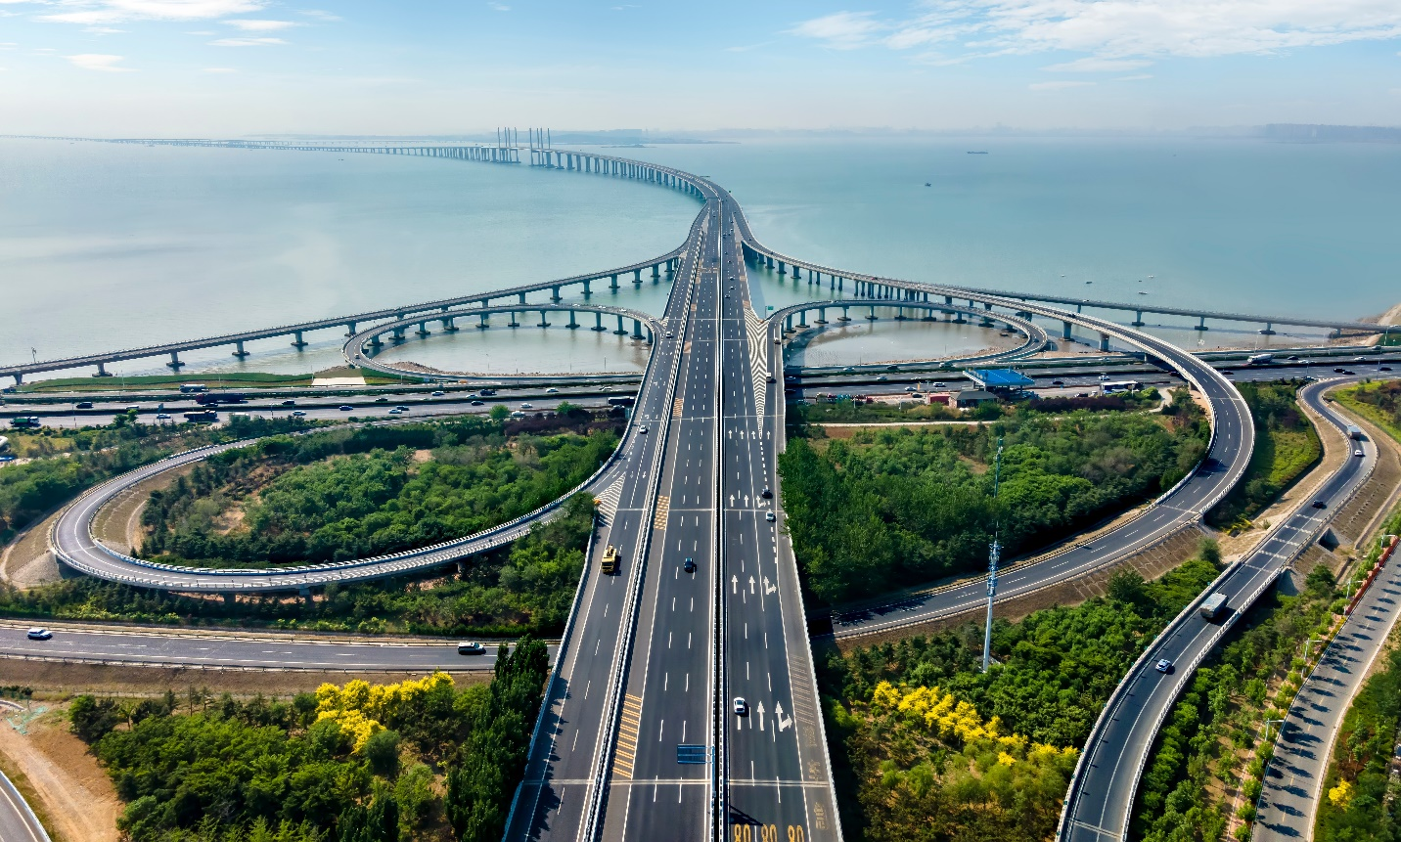

นำท่านเดินทางสู่ เมืองหยานไถ (ใช้ระยะเวลาในการเดินทางประมาณ 3 ชั่วโมง)
นำท่านช้อปปิ้ง ณ ถนนคนเดินเฉาหยาง หรือที่รู้จักกันในชื่อ “พิพิธภัณฑ์มีชีวิต” แห่งเมืองหยานไถโบราณ เป็นหนึ่งในย่านประวัติศาสตร์ที่มีเสน่ห์ที่สุดของเมือง ทอดยาวผ่านใจกลางเมืองเก่า เรียงรายไปด้วยอาคารสไตล์ยุโรปที่ได้รับการอนุรักษ์ไว้อย่างสวยงามตั้งแต่ปลายศตวรรษที่ 19 ถึงต้นศตวรรษที่ 20 ซึ่งครั้งหนึ่งเคยเป็นที่ตั้งของสถานกงสุล สถานประกอบการค้า และพ่อค้า ปัจจุบัน ถนนสายนี้ได้กลับมามีชีวิตชีวาอีกครั้งด้วยคาเฟ่ บาร์ไวน์ ร้านงานศิลปะ และร้านขายของว่างท้องถิ่น ผสมผสานกลิ่นอายความหลังเข้ากับชีวิตสมัยใหม่
อิสระรับประทานอาหารเย็น ตามอัธยาศัยเพื่อความสะดวกในการท่องเที่ยว
ได้เวลาอันสมควร นำท่านเดินทางสู่ ท่าอากาศยานนานาชาติหยานไถเผิงไหล ประเทศจีน เพื่อเดินทางกลับสู่ประเทศไทย
20.25 น. เดินทางสู่ ท่าอากาศยานนานาชาติสุวรรณภูมิ ประเทศไทย โดยสายการบินเวสต์แอร์ (PN) เที่ยวบินที่ PN6428 (ไม่มีบริการอาหารว่างบนเครื่อง)
00.45+1 น. เดินทางถึง ท่าอากาศยานนานาชาติสุวรรณภูมิ กรุงเทพฯ โดยสวัสดิภาพ พร้อมความประทับใจ
------------------------------------------------------------------------------------------------------------------------------------

